Hrvatski jezik 10.11. 2020.
Lektira: 2. sat
Ponovno smo kreativni uz našeg cara. Da bismo bolje naučili što znači tkati i kako se radi tkanina, pokušajmo slično s papirom.
Možeš upotrijebiti bilo kakav papir (može i od reklama).
Zabavi se i napravi svoje „ruho“.
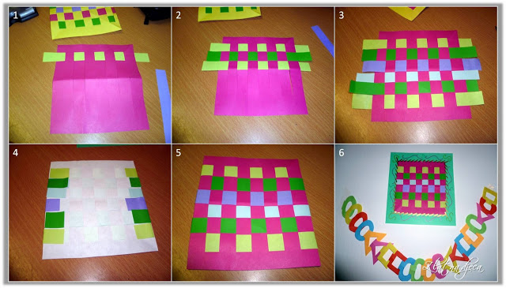

Napiši u pisanku naslov „Vježba“
Vježbaj čitanje:
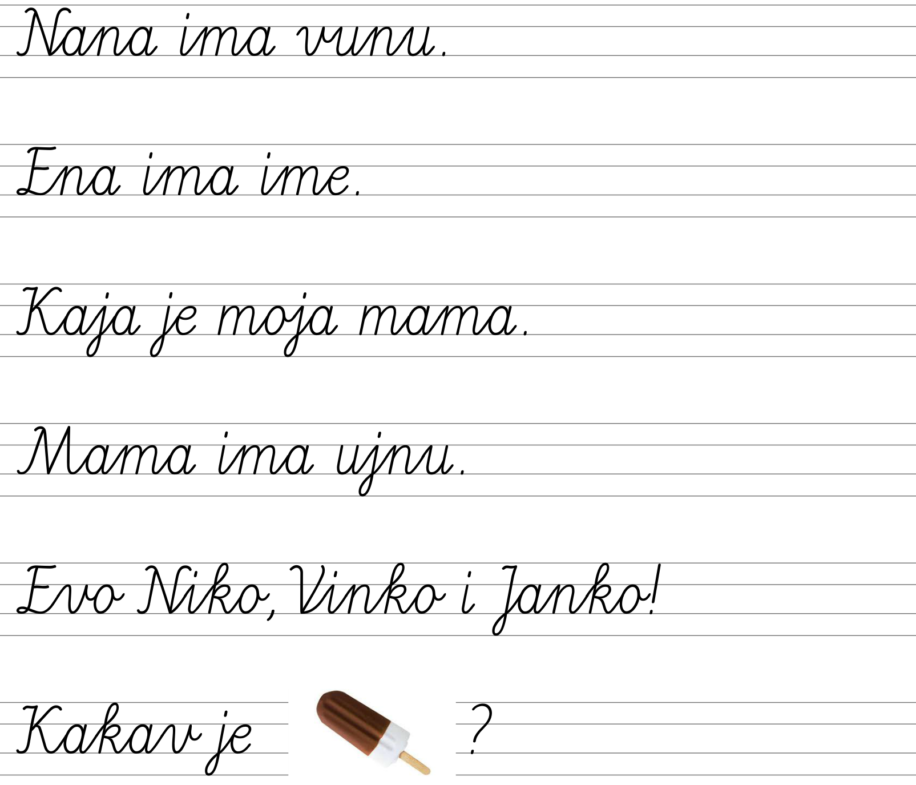

Pronađi rečenicu koja je pitanje, odgovori na njega! Koji rečenični znak piše na kraju te rečenice? (Odgovori tiskanim slovima u pisanku.)
Pronađi rečenicu s uskličnikom, prepiši ju u pisanku!
Pronađi jednu rečenicu s točkom: nacrtaj to što si pročitao u pisanku!
To je to!
Budi vrijedan, voli te učiteljica

